Пора косить!!!

Специалистами Кореличского районного ЦГЭ 19.06.2019 проведен мониторинг санитарного состояния территорий объектов расположенных на территории Жуховичского Сельского Совета.
В ходе мониторинга выявлены факты не своевременного покоса сорной растительности и травы.
д. Трощицы
- не проведен покос сорной растительности и травы на территории, прилегающей к бывшему сельскому клубу;
- не проведен покос сорной растительности и травы на прилегающей территории к бывшему зданию магазина Кореличского филиала Гродненского ОПО.
д.Кожево
- не проведен покос сорной растительности и травы на землях общего пользования за памятником, погибшим воинам.
д. Радунь
не проведен покос сорной растительности и травы на прилегающей территории к магазину Кореличского филиала Гродненского ОПО.

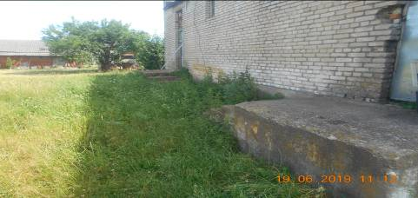

- не проведен покос сорной растительности и травы на землях общего пользования прилегающих к остановочному пункту (ведомство ДРСУ-158).

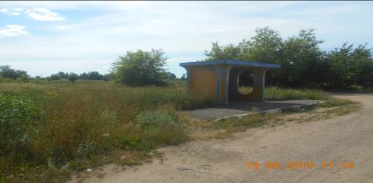

д.Уша
- не проведен покос сорной растительности и травы на территории между РММ и отделением почтовой связи;
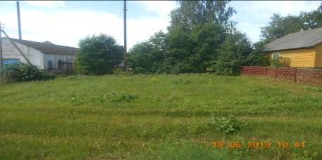
- не проведен покос сорной растительности и травы на прилегающей территории к бывшему зданию узла электронной связи;

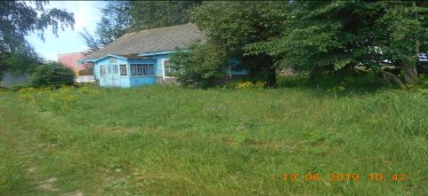

- не проведен покос сорной растительности и травы на прилегающей территории к электроподстанции.
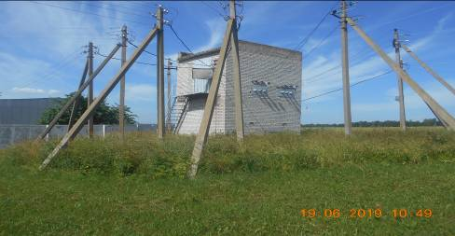

агр.Б.Жуховичи:
- не проведен покос сорной растительности и травы на землях общего пользования: между территорией магазина и приусадебными участками граждан.

По результатам мониторинга направлены рекомендации по устранению выявленных нарушений (недостатков)

